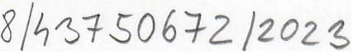
SMLOUVA 0 uZIvANI DOPRAVNIHO PROSTREDKU c. 2300919

uzavrena die ustanoveni § 2215 a nasi. 2~kona C. 89/2012 Sb., obcansky 2~konrk, v platnem zm!n' (nOZ"),
mezi
Poskytovatel:
Spoleenost: Mototechna Drive s.r.o.
IC: 07024720
DIC: CZ699002719
Se sidlem: Dopravaku 874/15, 18400 Praha 8 - Cimice
Zapis v OR: vedenern Mestskym soudem v Praze,
oddil C, vlo!ka 293261

zasteupena: Petrem Vaneckem, jednatelem nebo
Markem Todorovem (na zaklade pine moc!)
Cislo uCtu:
(dale jako ,.Mototec na Drive" na strane jedne)
Spedflkace automobllu:
Znacka:
VIN:
SPZ/RZ:
Doba mijmu (v mesicich):
Maximalni pocet najet'(ch km
po dobu najmu:

Maxlmalni mesicni pocet
najet'{ch km:
Po platek za pi'ejete km:
(dale jen Nautomobll")
Skoda Scala
TMBER6NW1P3171991
6504349
12
30000
2500
4,- Kc (bez DPH) 1 1km
Uiivatel:
Spolecnost:
IC:
Se sidlem:
Zapis v OR:
Detske centrum Chocerady - centrum
komplexni pece,
43750672 DIC: CZ43750672

Chocerady 124, Chocerady 25724
Zapsana v OR vedenem Mestskym
soudem v Praze, odd. Pr, vloika 773
MUDr. Pavlem Biskupem, i'editelem
Zastoupena:
Tel. C.:
E-mail:
(dale jako "uZivatel" na
Doplnky a sluzby:
Zakonne pOjlsteni:
HavariJni pojlsteni:
PojlSteni celniho skla:
DruM sada zlmni/letni pneu:
Servis:
Poplatek radio:
Datnlcni znamka:
Asistence MD:
ANO
ANO (10% 1 10 000,- Kc)
ANO (5 000,- Kc)
ANO
ANO
ANO
ANO
NE
I.
Odmena

- Odmena za uiivani je sjednana dohodou smluvnich stran, a to castkou ve vysi 9 499,- Kc bez DPH za mesic najmu,
tj. 11 494,- Kc vcetne DPH. V odmene jsou zahrnuty I doplilky a sluzby vyjmenovane vYSe.

- Smluvni strany potvrzuji, ze pozadovami jistota ve vYsi 24 563,- Kc na vozidlo byla v pine vysi uzivatelem uhrazena,
a to tak, ze jistota uhrazena z tltulu smlouvy c. 2200710 nebyla uZivateli vnkena, ale byla prevcdena na u~et
smlouvy c. 2300919. Z teto jistoty nevznlka povinnost priznat dan z pndane hodnoty v souladu 5 ustanovenim §
20a, odstavec 2) zakona c. 235/2004Sb., 0 dani z prldane hodnoty, v platnem zneni.
3. V pi'ipade, fe uzlvatel jlstotu neuhradi, Mototechna Drive neni povinna automobil uzivateli predat.
- V odmene nejsou zahrnuty PHM ani dalsi plat by a pripadne sankce spojene s provozem automobilu (parkovne,
mytne, pokuty apod.).

- odrnena je splatna jednou meslene na zaklade faktury vystavene spolecnostl Mototechna Drive k poslednlmu dnl
pnsluSneho kalendarniho meslce se splatnosti 15 dn~ od vystaveni faktury.
II.
Zakladni u5tanovenr

- Spolecnost Mototechna Drive preda automobil uzivateli v provozovne spolecnostl Mototechna Drive na adrese Praha
8 - Cimice, Dopravaku 874/15, PSC 184 00, nebude-Ii dohodnuto jinak.

- Uzivatel vrati automobll spclecnostl Mototechna Drive po skoncenl uzivani v jeho provozovne na adrese Praha 8 -
Cimice, Dopravak~ 874/15, PSC: 18400, nebude-Ii dohodnuto jinak.

- Uzivatel se zavazuje posledn! den uzivani, uvedeny v pi'edavacim protokole, automobil pi'lstavit nejpozdejl do 16
hodin, jinak je spolecnost Mototechna Drive opravnena prevzeti automobilu v dany den odmitnout jako opozdene,
nebude-Ii dohodnuto jinak.

III.
Ostatni ujedn'ni

- UZivatel se zavazuje po dobu trvani uiivani die teto smlouvy najet s automobilem maxlmalne pocet kilometr~
sjednany vYse v zahlavi teto smlouvy.

- UZivatel se zavazuje pecovat 0 uiivany automobil tak, aby na tomto nevznikla skoda. Potfebv oprav nahlasi
neprodlene spoleenostl Mototechna Drive.

- Uzivatel je povinen pri provozu uzivaneho automobilu dodriovat vsechnv platne predplsy, zejrnena pravidla
silnicniho provozu a poeinat sl tak, aby nedoslo ke skode na majetku a zdravi.

- UZivatel bere na vedomi, ie v uzivanem automobilu je zakazano kount. V pi'ipade poruseni tohoto zakazu se uZivatel
zavazuje zaplatit smluvni pokutu ve vysi 50.000,- Kc za kazde takove poruseni.
IV.
Zavereenc1 ustanoveni

- Smlouva se uzavlra na dobu urcitou uvedenou vyse v zahlavi teto smlouvy pocinaje kalendarnim dnem
protokolarniho piedanl automobilu uzlvatell.

- Spolecnost Mototechna Drive 5 uzlvatelem sjednali, ze pro pi'ipad predcasneho splneni podmlnky maximalniho
mijezdu pOCtu kilometru sjednaneho vyse v zahlavi teto smlouvy, je uzlvatel opravnen predat vozidlo spolecnosn
Mototechna Drive. Spoleenost Mototechna Drive je povinna vozldlo po predchozi domluve prevzit pfed skoncenlm
trvani tete smlouvy, avsak nejdnve 1 rYden pred uplynutim doby uzivanl. Smluvni strany sjednaly, ze okamzlkem
predcasneho pi'edani a pi'evzeti vozidla die tohoto odstavce konei lIcinnost teto smlouvy.

- V pripade, ze uzivatel najede za dobu uZivani automobilu 5 automobllem vice nei sjednany pocet kilometru,
uvedeny vyse v zahlavi teto smlouvy, zavazuje se zaplatlt spoleenosti Mototechna Drive smluvni pokutu ve vysi
uvedene v zeihlavi teto smlouvy, a to za kazdy jeden kilometr, mlnimalne vsak trojnasobek meslcni odmeny
sjednane vyse v zahlavi teto smlouvy. Pi'edmetna castka je splatna na zaklade faktury vystavene spolecnosti
Mototechna Drive po skoneeni uiivani, na lIcet uvedeny na faktui'e se splatnosti 15 dnil.

- Smluvni strany potvrzuji, ze tate smlouva je jedlnym a uplnym smluvnlrn ujednanim a ze nahrazuje veskera
pi'edchozi ujednani smluvnich stran ohledne pi'edmetu teto smlouvy. Strany prohlasuji, ze smlouva a vsechny
ostatnl dokumenty tvoi'id jeji nedilnou soucast obsahuji vsechny relevantni udaje, ktere si smluvni strany sdellly
pi'ed podpisem teto smlouvy.

- Nedilnou soucasti teto smlouvy jsou Obchodni podminky uzivani automobilu, ktere tvoi'i pi'i1ohu C. 1 tete smlouvy a
dale ureuji obsah teto smlouvy, protokol 0 predani automobilu, kterY tvon pnlohu c. 2, protokol 0 vracenl
automobllu, kterY tvon pi'ilohu c. 3. Uiivatel vYslovne pnjima ustanoveni Obchodnich podminek uiivani vozidel,
ktera obsahuji dalsi ujednani smluvnich stran, pricemi spolecnost Mototechna Drive vyslovne upozomuje uiivatele
zejmena na ustanoveni clanku 1.5. (moinost zapoCteni protl slozene jistote), clanku 1.8. (smluvni pokuta), clanku
2.5. a 2.9. (smluvnr pokuta), 2.3. a 2.4. (udrfovani vozidla) a c'anku 2.10. a 2.11. (odebrani vozidla v pnpade
prodleni s jeho vracenlm), clanku 3.8. (smluvni pokuta za vcasne nepi'ezuti pneu), clanku 4.2. az 4.5. (odpovednost
za llkodu) a dale pak clanku 5.1. a 5.2. (uhrada pokut za pi'estupky).
- Jakekoll zmeny nebo dodatky teto smlouvy, vcetne jejich pnloh, vyzaduji pisemnou formu.

- Pi'ed podpisem teto smlouvy uzlvatel vyslovne prchtasuje, ze jeji jednotliva ustanoveni, se kterYmi se v detailu
seznamll, koresponduji 5 nadpisy a logickym prehlednym clenenim, tedy ze neobsahuji pro nej prekvapiva uJednani
a ohledne vsech vyse uvedenvch ustanoveni prohlasuje, ze je vyslovne prijima.
- Smluvni strany sjednaly, ze vYslovne vylucuji aplikaci ustanoveni § 1799 a § 1800 OZ.

- Smlouva je vyhotovena ve dvou exernpleffch, z nlchi po jednom obdrii kazda smluvni strana. Smluvni strany
prohlasuji, ze si smlouvu pi'ecetly a prohlasuji, ze smlouva a jeji pi'ilohy j50U projevem Jejich prave a svobodne vule,
ie vsern ujednanlm porozumetv, pl'ip. se k jejich porozumenl dotazaly druhe smluvni strany a ta poskytla
dostatecne vysvetleni, ze ujednani jsou jasna, srozurnttelna, nlkollv neobvvkla ci nevyhodna a ze smlouva neni
uzavlrana v tisnl ani za napadne nevyhodnych podminek a ze vytvai'i spravedllve a vyvazene usporadani pray a
povinnosti smluvnich stran a respektuji obchodni zvyklosti a zelsadv poctiveho obchodniho styku.
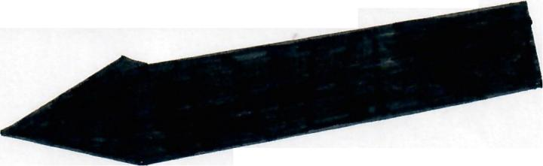

Detske centrum Chocerady
-centrum kornplexnl pece,
piisp~vkova organizace
c.p. 124, 257 24 Chocerady
IGO: 437 50 672
MUOr. Pavel Biskup, fedilel
Prilohy:
c. 1 Obchodni podminky uzivani vozldel
c. 2 Protokol 0 predani automobilu
c. 3 Protokol 0 vracenl automobilu
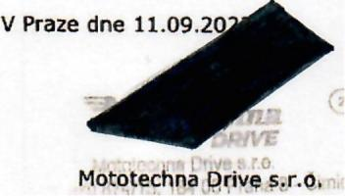
uZivatel
,[ It·

), iJrt.\o ~
:v ~
,,'I" 'x,,~
1. lIvodn' ta ni

1.1. Tyto obchodni podminky (dale jen "OP") tvof
nedilnou soucast smlouvy 0 uiivanf dopravnfho
prostfedku (dale jen "Smlouva"), uzavrene mezl
spolecnostl Mototechna Drive s.r.o., Ie:
070 24 720 se sidlem Dopravakll 874/15, 184 00
Praha 8 - ~imlee, zapsanou v obehodnim rejstrlku
vedenern u M~stskeho soudu v Praze, spls. zn.
C 293261, na strane jedne (dale jen "MD") a
pravnlckou nebo fyzickou osobou uvedenou ve
smlouve 0 uzivani, jako uflvatelem na strane
druhe (dale jen "uzivatel").

1.2. Na zaklad~ Smlouvy MD prenechava uzlvateli
osobni automobil (dale jen .autornobn'') vcetne
jeho soucastl a pi'islusenstvi a doph'lkll a slufeb
speciflkovanvch ve srntouve za odmenu sjednanou
ve srntouve a uZivatel uvedenv autornobll prejima
do uzivani a zavazuje se zaplatit spolecnostt MD
sjednanou odrnenu.
1.3. Uzivatel je opravnen uhradit nejpozde]: v den
pi'evzeti automobllu 1. navvsenou splatku odrnenv
za uzivani automobilu (predplatne na odmenu za
uifvani automobilu) ve vysi nejmene dvojnasobku
odmenv, ktera bude rovnornerne rozpodtana na
sjednanou odmenu v cele do be trvanl Smlouvy.
1.4. Uiivatel se zavazuje zaplatit jistotu na
odrnenu ve vysi sjednane ve Smlouve a platlt dalsi
poplatky spojene 5 uzivanim automobilu, vcetne
pi'ipadne nanreov vznlkle skody. Nezaplaceni
jistoty na odrnenu, odrnenv a dalsich plateb
spojenvch 5 uiivanim automobilu je povezovano
za podstatne porusenl Smlouvy.

1.5. Jistota slozena uztvatelem pri podpisu
Smlouvy bude zuctovana pri vraceni automobllu
spolecnostt MD, nenHI ve srnlouve sjeonano
jinak. MD je opravnena proti slozene jlstote
zepoctst veskere sve pohledavkv za uzlvatelern
vyplyvajici ze Smlouvy, jakoz i z jinych smluvnich
vztahll uzavrenvch mezi MD a uztvatetern,
V pi'ipad~ snifenl stozene jlstoty z dllvodu
zapoctenl je uzivatel povinen jistotu doplatit do
p~vodni vyse, a to do 5 dn~ od dorucenl vyzvy
spolecnostt MD na emailovou adresu uzfvatete.
Nedoplaceni jistoty do pllvodni vyse je
povafoveno za podstatne porusenl Smlouvy.
Zaplacena jistota nezbavuje uzivatele povinnosti
zaplatit jakekoli sjednane penezite plneni plynouci
ze Smlouvy ci techto OP (napr. odmenu za
posledni mesic uzivani vozidla apod.).

1.6. V pripade predcasneho ukonceni Smlouvy
z jakehokollv dllvodu, je MD opravnena proti 1.
navysene splatce odmeny zapocist veskere sve
pohledavky za uzivatelem vyplyvajici ze Smlouvy,
jakoz i z jinych smluvnich vztahll uzavi'enych mezi
MD a uzivatelem.

1.7. Po skonceni doby uzivani bude jistota, resp.
jeji zbyvajici cast, doslo-Ii k jejimu cerpani,
vracena uZivateli, prevodem na ucet, kter'{
uzivatel spolecnosti MD sdeli zaslanim na
emallovou adresu spolecne
5 cislem Smlouvy, a to ve Ihute 30 dnu od
a) protokolarniho vraeeni automobllu a
kumulatlvne
b) zaplaeeni vsech pohledavek spolecnosti MD za
uzivatelem a
c) okamziku sdeleni cisla uctu, na ktery ma byt
jistota zaplaeena.

1.8. Je-Ii uzivatel v prodleni s uhradou odmeny ci
jinych plateb spojenych s uzivanim automobilu die
Smlouvy, je povlnen spolecnosti MD zaplatit
krome dluine castky i smluvni pokutu ve vysi
0,1 % z dluzne castky za kazdy den prodleni.
Prodleni se zaplaeenim odmeny ci jakekoli jine
splatne pohledavky delsi nez 15 dnll je
povazovano za podstatne poruseni Smlouvy a MD
je v takovem pi'ipade opravnena odstoupit od
Smlouvy. Je-Ii uzivatel v prodleni s uhradou
odmeny ci jinyeh plateb spojenyeh s uzivanim
automobilu die Smlouvy, je povinen spolecnosti
MD zaplatit krome dluzne castky i poplatek ve vysi
200 Kc za v poradi druhou a kazdou nasledujid
upominku k zaplaceni dluznyeh pohledavek.

1.9. Uzivatel je srozumen a souhlasi se
skutecnosti, ze spolecnost MD vyuziva pro
OPUAMD - Verze 4/2023
OBCHODNI PODMINKY UZIVANI AUTOMOBILe.
Mototechna Drive s.r.o.

vvmanant dluznych pohledavek tretich partnerfi.
UZlvatel se zavazuje zaplatit spclecnostl MD
veskere naklady, ktere ji vzniknou v souvislosti
s vvrnahanlrn dluznyeh pohledavek
prostredntctvlrn tretich partnerll.
2. predimi, vraceni a odebrani automobilu

2.1. .0 predani a prevzett automobilu je vzdy
sepsan protokol podepsanv oberna smluvnimi
stranaml.
2.2. MD se zavazuje pfedat uflvateli automobil v
dobrern techntckem stavu, a to na mfste
sjednanem ve Smlo'uve. Veskera poskozenl
(zavadv, skrabance apod.), prip. jine pflpomlnkv
vztahujici se k automobilu, musi uzivatel plsernne
uve_~t v p~otokole 0 predanl automobllu, ktery
tVOri nedilnou soucast Smlouvy. Za jakekouv
poskozenl automobilu, ktere nebude uvedeno
v protokole 0 pi'edani automobilu, odpovlda
uiivatel a MD je opravnsna pozadovat nahradu
skody za poskozenl automobilu, a to nejrnene
v castee nakladll na opravu takoveho poskozenl.
2.3. Uzivatel se zavazuje vratit automobil ve
stavu, v [akern jej pi'evzal s prlhlednutlm k
obvyklernu opoti'ebenf pri i'adnem uifvani.
2.4. Uzivatel je povinen vratlt spolecnostl MD
automobil s veskervrn pi'islusenstvim a doklady, v
dobe a rniste uvedenern v pi'edavacim protokole.
2.5. Uzivatel se zavazuje vratit spclecnostl MD
automobil cisty. V pi'ipade vracent znecisteneho
automobllu v lnterteru a/nebo axterleru se uZivatel
zavazuje spolecnostt MD zaplatit castku ve vysi
1.500 Kc jako pausalni poplatek za vycisteni
automobilu, resp. die skutecne vvnalozenvch
nakladll v pi'ipade nadrnerneho znecisteni.

2.6. Pokud uztvatel vrati automobil
ve zneclstenem stavu, ktery znemoiiiuje i'adnou
kontrolu stavu automobilu, uvede se tate
skutecnost v protokole 0 vrecenl automobilu a MD
rna v takovern pi'ipade narok na nahradu i vsech
poskozenl automobilu, ktera budou zjistena ai po
jeho umyti, tj. i ta ktera nebudou uvedena
v protokole 0 vracenl automobilu.

2.7. V pi'ipade ukoncenl Smlouvy, odstoupeni od
Smlouvy cl jineho dllvodu ukoncenl Smlouvy je
uzivatel povinen automobil bez zbytecneho
odkladu vratit spolecnosti MD.

2.8. Pi'edcasny zanik Smlouvy na zadost uzivatele
Ize sjednat mezi uzivatelem a spolecnosti MD
dohodou.

2.9. V pi'ipade prodleni uzivatele s vracenim
automobilu spolecnostl MD se uzivatel zavazuje
zaplatit spolecnosti MD castku ve vysi 1.000 Kc za
kazdy den prodlenf 5 vracenfm automobilu po
skonceni doby uzivani. V pripade prodleni
uzivatele s vracenim automobllu spolecnosti MD
se uzivatel dale zavazuje zaplatit spolecnostl MD
bezdllvodne obohaceni odpovidajici vysi odmeny
sjednane ve Smlouve.
2.10. Uzivatel je povinen automobil vnitlt na
vyzvu spolecnosti MD, dostane-li se uzivatel do
prodleni s plnenim svych penezityeh zavazk~ v~cl
spolecnosti MD po dobu delsi nez 7 (sedm) dnll.
2.11. Pokud uzivatel automobil v souladu se
Smlouvou a temito obehodnimi podminkami
nevrati spolecnostl MD, je MD opravnena
automobil uzivateli ode brat, a to i bez pi'edchoziho
oznameni nebo i proti jeho villi; naklady spojene s
odebranim automobilu nese uiivatel.

2.12. Jsou-Ii s vracenym nebo odebranym
automobilem zajisteny v.ecl nlkoli nepatrne
hodnoty, ktere nelze povazovat za sou cast, nebo
za pi'islusenstvi automobilu, zajisti MD jejlch
protokolarni prevzeti do uplatne uschovy. Na
zadost uZlvatele je MD povlnna Informovat
uzivatele 0 miste uschovy, kde si uzivatel mllze
uvedene veci pi'evzit a zajlsti na zadost uzlvatele
vydani techto veci. Nepi'evezme-II sl uzivatel tyto
veci do triceti (3D) dnu po vraceni nebo odebrani
automobllu, je MD opravnena k jejlch prodeji na
naklady uzivatele. vytezek z prodeje snizeny 0
naklady spojene s timto prodejem poukaze MD na
posledni znamy bankovni ucet uZivatele nebo jej
zapocte na pi'ipadny dluh uzivatele.

2.13. Pokud byly 5 automobilem odejmuty i jine
vecl, ktere nejsou pfedrnetern uzfvani, a uzivatel
spolecnost MD na tuto skutecnost pri ooebirenl
automobilu neupozorni, neodpovlda MD za skodu,
ktera timto uzlvatef vznikne.

2.14. Uzivatel podpisem Smlouvr a techto
obchodnich podminek potvrzuje svuj souhlas s
opravnemrn spolecnostl MD ode brat automobil die
ustanoveni odst. 2.11. techto OP. Uzivatel se
timto zaroven zavazuje k povinnosti strpet
odebranl automobilu a poskytnout k nernu
potrebnou souclnnost.

2.15. Uzivatel bere na vedoml, ze automobil je
vybaven svstemern rnonltorcvanl polohy, kter'{ je
lnstelovan za ucelem zjisteni polohy automobilu
v pi'lpade kradeze, nehody ci jeho poruchy a pro
pi'lpad zjlsteni polohy _utomobilu v pi'ipade
postupu die ustanoveni odst. 2.11. techto OP; tvto
osobni udaje mohou byt pi'edany Policii CR nebo
jlnemu pi'islusnemu orqanu verejne moci
v pi'ipade jejich zadosti.
3. Prava a povinnosti smluvnich stran
3.1. V pripade uflvatele, kter'{ je oravnlckou
osobou, se uZivatel zavazuje, ze automobil
neprenecha do uzivani jine pravnlcke nebo fyzicke
osobe, vyjma zamestnancf uZivatele a
statutarnlho organu uzivatele. V pi'ipade uZivatele,
kter'{ je fyzlckou osobou, se uztvetel zavazuje, ze
automobil nepfenecha do uzivani jlne pravnlcke
nebo fvzlcke osobe, vyjma cesove ornezene
zaplljcky (v rozsahu max 24 hod) osobarn blizkym
uzivateli die § 22 zak. c. 89/2012 Sb., obcansky
zakonlk, ve znenf pozdejsich predpisll. Uzivatel se
dale zavazuje zajistlt, aby vozldlo nebylo
pfenechano do uzivani kterekotl treti osobe, vyjma
osob vvjrnenovenvch v tomto odstavci. Uiivatel
rovnez nesmi postouptt Smlouvu (pfevest sva
prave a povinnosti vyplyvajid ze Smlouvy) na ti'eti
osobu. Ucini-II tak, bere uilvatel na vecornl, ze
postoupenl Smlouvy bude neplatne se vsemi
d~sledky (pravni, nahrada skody a ztrat apod.).
3.2. Uzlvatel je povinen automobil uiivat
vyhradne za ucelem jeho uziti pi'i provozu na
pozemnich komunlkacich a dodriovat pi'i tom
vsechny dopravni i jine pravni predpisy, jakoz i
vsechny pokyny uvedene v manualu vyrobee
automobilu.

3.3. UZivatel je povinen starat se 0 automobil tak,
aby na automobllu nevznlkla skoda. Uiivatel je
povlnen zabezpecit auto mobil protl odcizeni,
zneuiiti nebo poskozeni. Zejmena je povinen po
zaparkovani nenechavat v automobilu klice,
dokumenty a/nebo jine cenne veei a radne
automobil uzamknout. Uzivatel se nesmi
s automobilem zucastiiovat automobilovych
souteii, nesmi pretezovat automobil nebo na nem
provadet jakekoli zmeny a upravy. UZivatel nesmi
pouzivat automobll pri soukromych nebo
testovacich jizdaeh na uzavrenem okruhu (vcetne
testovacich okruhll se statusem vei'ejne
zpoplatnene komunikace, ktere jsou i pi'esto
vyhradne pouzivany pro testovaci sportovni,
zavodni a obdobne jizdy, napi'. NOrburgring-
Nordshleife), a/nebo pouzivat automobil za uplatu
za ucelem transportu osob nebo majetku (napi'.
jako taxi, UBER, CarSharing apod.) a/nebo pro
poti'eby sve podnikatelske cinnosti (napr.
autoskola apod.). V pi'ipade, ie uZivatel porusi
kteroukoli z povinnosti uvedenych v tomto
odstavci, je povlnen zaplatlt spolecnosti MD
smluvni pokutu ve vysi 100.000 Kc.

3.4. Uzlvatel se zavazuje umoznit spolecnosti MD
pi'istup k automobilu za ucelem kontroly, zda je
automobil uzivatelem uzivan radnym zp~sobem.
Nesplneni teto povinnosti se povazuje za
podstatne poruseni smlouvy.

3.5. Pravidelne prohlidky automobilu nese na svllj
naklad MD. Uzivatel je povinen Informovat
spolecnost MD 0 nutnosti pravldelne servisni
prohlidky automobilu cl nutnosti jakychkoli jinych
servlsnich zasahll Indikovanych automobllem ci
zjistenych uZivatelem a automobil za timto ucelem
pi'istavit spolecnostl MD, popi'ipade zabezpecit

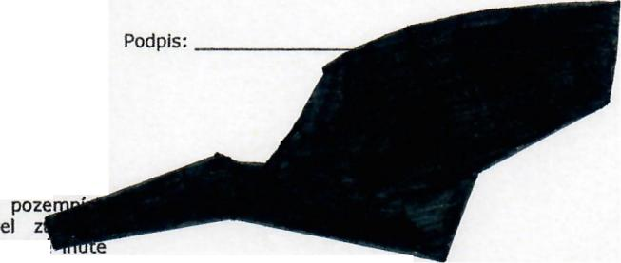

jejieh provedeni die pokynu sootecnosn MD. k automobilu. Potvrzeni 0 ucasti na nehode, nebo
Uzivatel je povinen umozntt provedenf oprev, vzniku jim! skody dalsfm stranarn, je uflvatel
udriby, prohlidky automobilu a strpet omezenf v povinen neprodlene pi'edat spoledncstl MD,
uzfvanf automobilu v rozsahu nutnern pro jejieh nejpozcejt vsak do 24 hodin od vzniku skoov.
provedeni. Nesplneni, resp. porusenl techto 4.4. V pi'ipade vzniku skody odcizenim automobilu
povinnosti, jejichi d1\sledkem bude ztrete zaruky je uiivatel povinen ihned odevzdat spolecnosti MD
na vozidle, se povazuje za podstatne poruseni doklady a klice od automobilu. Pokud tak neueini,
smlouvy a zaklada nerok MD na zaplaceni smluvnf odpovida spotecnostl MD v pin em rozsahu za
pokuty ve vysi 30.000 Kc v pfipade vozidla vzniklou skodu, Uzivatel je povinen poskytovat
v poflzovaci hodnote do 1,2 mili6nu Kc, resp. policii, spolecnostl MD a jeho pojis~ovad
smluvni pokuty ve vysi 50.000 Kc v pripade spclecnostl soucinnost pfi vysetfovani nehody a v
vozidla v poi'izovad hodnote nad 1,2 mill6nu Kc a ramct IIkvidaee skodn] udalostl, popf, i v ramcl
rovnei narok na nahredu skody odpovidajici pripadneho soudniho fizeni.
nakladum na opravu vozldla v celern rozsahu a 4.5. Smluvnf strany sjednaly, ze prfpadne skody
stejne tak nanradu skodv spocivajici v pffpadnern na automobJlu, ktere nebudou kryty sjednanvrn
snfienf hodnoty vozidla v d1\sledku takoveho pojlstnvrn krytfm, uilvatel uhradi spolecnosti MD
jednanf uzivatele. nahradu skody die cenove kalkulace
3.6. Naklady spojene s opravou die ustanovenf autorizovaneho servisu.
bodu 3.5. techto OP nese MD, krorne pfipad1\, kdy 4.6. Uzivatel prohlasuje, ze se seznamil
potreba opravy vznikla v d1\sledku nespravneho s podmfnkami pOjistenf vozidla, ktere jsou

pouzivanl automobllu nebo uzivanim automobilu v IUlm.is.telnliy ••• ~nla.. webove adrese
rozporu s obvvklvrn zp1\sobem pouzivani anebo a souhlasf se spoluucasti
porusenirn podminek Smlouvy uzivatelem nebo uvedenou ve Smlouve z kaide pojlstne udatostt.
osobami, ktervrn uiivatel umoinil k automobllu 5. Reseni pi'estupkO
pi'istup. V takovvch pfipadech nese naklady na 5.1. Pokuty za dopravni pfestupky zpusobene
opravu v plnern rozsahu uiivatel a dale uiivatel automobilem v dobe trvani smlouvy a dale skody,
odpovida v plnern rozsahu za skodu, ktera • •
spolecnostt MD v dusledku takoveho jecnenl ke ktervrn dojde na zaklade ztraty dokladu, kJicu
vznikne. nebo nafadf, patficich do vybavenf automobilu,
3.7. Po dobu oprevv vozidla nema uiivatel narok hradi vzdy uiivatel v pine vysi. Za ztratu dokladu
na nahradnl vozidlo, nedohodnou-Ii se smluvni bude uctovan poplatek ve vysi 600 Kc. Za ztratu
strany jinak. V pfipade nehody zavmene klicu od vozu bude uctovan poplatek ve vysi
uiivatelem nebo v pi'fpade nehody, kdy nebylo skutecne vvnalozenvch nakladu na poffzenl
nahradntho klice.

rnozne vinika zjistit, se uiivatel zavazuje zaplatit 5.2. MD a uzivatel se v souvislosti s hrazenfm
spotecnostt MD smluvni pokutu odpovidajici vysi
odrnenv za dobu, kdy bude vozldlo neschopne pokut, za dopravni pi'estupky dohodll, ze dojde-li

provozu, resp. za dobu odpovidajici dobe opravy. ke spachanl dopravniho pfestupku uzlvatelern

v dobe jeho uzivani automobilu a spravni organ
3.B. Uzivatel rna povinnost, nedohodne-Ii se se (Polieie CR, Mestska (obecni) policie a jine organy
soolecnostl MD jinak, kontaktovat provozovnu MD,
kde si automobil prevzal, a die pokyn1\ spolecnostt napf. spravnt organy obci) zasle spolecnostl MD
MD zajistit vymenu pneumatlk, popfipade vyzvu k uhrazeni castky podle ustanoven( § 125h
pneumatlk vcetne dlsk1\ v pnpade zrnenv rocniho zak. c. 361/2000 Sb., 0 provozu na
obdobi, a to nejpozdeji v terminu 1.11. a 31.3. komunikacich, MD jako
v registru vozidel tuto ve "",nnvp,,.
pfislusneho kalendafniho roku. Uiivatel bere na spravnfrnu orqanu uhradi. Uiivatel se zavazuje
vedomi, ie rozrner a typ pneumatik a disku se
nemusi shodovat s rozrnerern a typem puvodnich castku uhrazenou spolecnostl MD pfislusnernu
menenych pneumatik a disku. V pripade porusenl spravnlmu orqanu uhradit spolecnostl MD, a to
teto povinnosti uzivatele se uiivatel zavazuje spolu s pausalnlrn poplatkem 200 Kc bez DPH.
zaplatit spolecnosn MD za kazde takove jednotllve Pausalnim poplatkem jsou hrazeny nakledy
porusenl smluvni pokutu ve vysl 50% ocrnenv spolecnostl MD za ukony spojene s touto agendou.
sjednane ve Smlouve. Uiivatel prohlasuje, ie MD neni povlnna
3.9. Umoiiiuji-li to vlastnosti vozldla, je uiivatel pfezkoumavat spravnost vyzvy a uZivateli nenalefi
(resp. ooravnene osoby die cl. 3.1.) opravnen si vuti spolecnostl MD iadny nerok na vraceni
ve vozidle zi'idit sv1\j profit rldite spolecnostl MD uhrazene castky, kterou poukazal
s personallzovanyrnl vlastnostmi, vcetne na ucet pi'islusneho spravnfho orqanu, V pi'ipade
dalkoveho ovladanl (napr. odernvkani, nastaveni poruseni teto povinnosti se uiivatel zavazuje
teploty). Informaee 0 takovern profilu jakoi i uhradit spolecnosti MD smluvni pokutu ve vysi
ulozene udaje a pi'ipadny pristup z dalsfho 10 000 Kc za kaide jednotlive poruseni teto

povinnosti. Uzivatel je povinen hradit nakledy
zafizenl, je uiivatel povinen odstranit nejpozdeji spoiene s technickymi zasahy uvedeny' ch organ1\.
v okamziku vraceni vozidla. Uiivatel se nestava na J
zaklade smlouvy vlastnikem vozidla a nesmi se za Uiivatel je povinen hradit pokuty a vznikle
takoveho vlastnika oznaeovat ani v systemech naklady za technicke zasahy mimo uzemi CR.
vozidla, resp. v systemu vyrobce pfislusneho 6. Zanik smluvniho vztahu

vozidla, ani se u vyrobce domahat, aby mu pi'fstup 6.1. Smluvni vztah zanika uplynutim doby, na
vlastnika udelil. kterou byl sjednan. MD je opravnena odstoupit od
4. pOjisteni Smlouvy s okamzitou ucinnosti v pfipade, ze
4.1. MD prohlasuje, ie uzavfela pojisteni uzivatel uiiva dopravni prosti'edek v rozporu se
odpovednosti za skodu zp1\sobenou provozem Smlouvou, ci zpusobem, kterym vznika
automobilu ve smyslu zilkona c. 168/1999 Sb. spolecnosti MD skoda, nebo hrozba skody

znacneho rozsahu, a dale v pi'ipade, ze uzivatel
Uzivatel odpovida spolecnosti MD v plnem rozsahu neuhradi yeas fakturovane platby ci poru5uje-1i

za skodu vzniklou na automobilu v dobe od povinnosti sjednane ve Smlouve ci v techto OP
predani automobilu uiivateli do jeho vracenf podstatnym zp1\sobem.

spoleenosti MD. 6.2. MD je opravnena odstouplt od Smlouvy
4.2. V pffpade nehody zavinene uzivatelem (resp. v pi'ipade zahajeni exekueniho ci insolvencniho
jeho zamestnancem) ci odclzeni automobilu se
uiivatel zavazuje zaplatit spoluucast ve vysi rizeni protl uiivateli. Uzivatel je povinen 0 teto

uvedene v zahlavi Smlouvy. Uiivatel je dale skutecnosti spolecnost MD informovat.
povinen uhradit spolecnosti MD veskere 6.3. MD je opravnena odstoupit od Smlouvy tei
opravnene naroky ci pripadne sraiky urcene v pi'ipade podstatneho poruseni jakekoli jine
P

OJ"iMovnou. smlouvy 0 uiivani dopravniho prostredku
uzavi'ene s uiivatelem.
4.3. V pfipade vzniku dopravni nehody, odcizenf,
poskozeni, nebo poskozeni i jen casti automobilu a 6.4. Uiivatel je povinen v pripade zaniku Smlouvy
dale v pfipade, kdy doslo v d1\sledku dopravni z d1\vod1\ uvedenych v Ct. 6. Zanik smluvniho

vztahu bod 6.1., 6.2., 6.3. vratit spolecnosti MD
nehody k poranenf nebo usmrcenf osoby, je automobil ke dni zaniku Smlouvy, pokud neni se
uiivatel vidy povinen pfivolat poliCii bez ohledu na
vysl vznlkle skody. Pokud toto neueini, odpovida spolecnosti MD dohodnut jiny termin vraceni

za vzniklou skodu v plnem rozsahu. Uiivatel je automobilu.

povinen vyplnit zaznam 0 dopravni nehode, kdy

tento tiskopis je soucasti dokumentace
OPUAMD - Verze 4/2023

7. Ostatni smluvni ujedmlnf

7.1. Uzivatel bere na vedoml, ie Mototechna Drive
zpracovava 0 uiivateli (pripadne dalsich osobach
uiivajidch vozidlo) osobni udeje. Detailnf
inform ace 0 zpracovanl osobnich udaju jsou
popsanv v lntorrnacnim textu, ktery uiivatel
prevzal pri podpisu smlouvy.

7.2. Uiivatel souhlasi s tim, ie Smlouva m1\ze byt
spolecnosti MD postoupena jako celek na treti
osobu.

7.3. MD je opravnena OP jednostranne zrnerut.
Zmenu OP Mototechna Drive vyvesi na svych
webovvcn strankach a
emallem uiivateli zaste mrormact 0 provedene
zmene OP. Pokud uiivatel ve Ihute 30 dnu od
dorucenl upozorneni na zrnenu OP spotecnostl MD
nesdeli nesouhlas s novvm znenirn OP, ma se za
to, ie s novvrn znenfrn OP bezvyhradne souhlasi.
7.4. Smlouva se ridi pfislusnyml ustanovenimi
pravnkh predpisu Ceske republiky, zejrnena pak
zak, C. 89/2012 Sb., obCa'nsky zakonik, ve znenl
pozdejsich predpis~. Pro pi'ipad soudniho sporu se
strany dohodlv, ie veene pfislusnymi jsou soudy v
Ceske republice a rnistne pi'islusnym je obecnv
soud spoletnostl MD.

7.5. Tyto OP nabyvaji platnosti a uCinnosti dne
~:~::~23~ 0 q. ~o 2 )

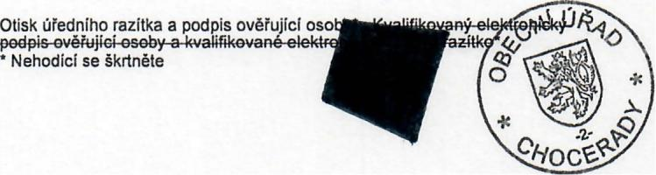
OVtROVACI DOLOZKA PRO LEGALIZACI
Podle ovefovaci knihy 00 Chocerady (nazev ufadu)
pof. C. legalizace 225/2023
vlastnorucne podepsal' - ~pi!H!a-listiRe za '/IasIR!' -\mIal-
elektr9RiskY ?erS Ra~leklrORiskeFl'l e9kllFl'lORIIl za '/IaslAi'
Pavel Biskup
jrneno/a, prljmenl, dat(fm a mlsto narozeni zadatele
Spartakladnl 1628, Benesov, okr. senesov
adresa mista trvaleho pobytu' - aeresa FI'lista-jl6Bylll Ra IlzeFl'l~sk&-
_.- aElresa-llyeUSte-miFl'l9 ilzeFl'lI Geske reJlIlBUky'
£Asio dotadu, na zaklade ktereho byly zjistlmy osobnl udaje, uvedene
v teto overevaci dolozce
V Choceradech dne 8.9.2023
Iva Vavrova
Jrneno/a a plljmenl ovelujlcl
osoby, ktera legalizaci provedla
(nebo olisk jmenovky)

~DlOI:ec71.na
DRIVE
Protokol 0 pfedani vozidla (pflloha c. 2)
ke smlouve clslo 2300919
SPZIRZ
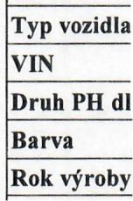
6SD4349
Datum fedani
11.09.2023
Skoda Scala I 1.0 TSI
Majitel vozidla
CZ Mototechna Drive
TMBER6NWIP3171991
Poeet km
14
PH die TP
Benzin
Max stay km
o
Bila
Stay PH (litry) 1
2023
Datum pi"istiho servisu 15.08.2025
Technickj prukaz
Osvedeen! 0 TP
DokJad 0 zak. poj.
Osv. 0 mHeni emisi
Zelena karta
Servisni kniika
Navod k obsluze
Asisten~ni karta
Dalni~ni znamka
KIi~e od vozidla
Dalkovy ovlada~
Karta CCS
Vybava
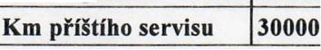
ne
ne
ne
One
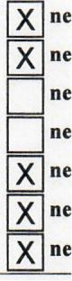
Sad a zarovek
ri- 0ne
Reflexni vesta
0^{ano} One
Tainelano
0^{an}o One
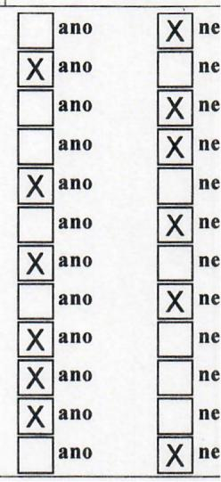
lks
lks
PNEU
Tame zafizeni | w'"
Stfesni nosi~ |  | ana
Instalace GPS |  | ana
Auteradio | [RJano
Typ autoradia | Originalni
Gumove koberce |  | ana
PokJice kol (4ks) |  | ana
ALKola |  | ana
Kompresor a opravarenska sad a |  | ana
KIi~ na kola |  | ana
Zvedak |  | ana
Rezerva |  | ana
pocet (ks)
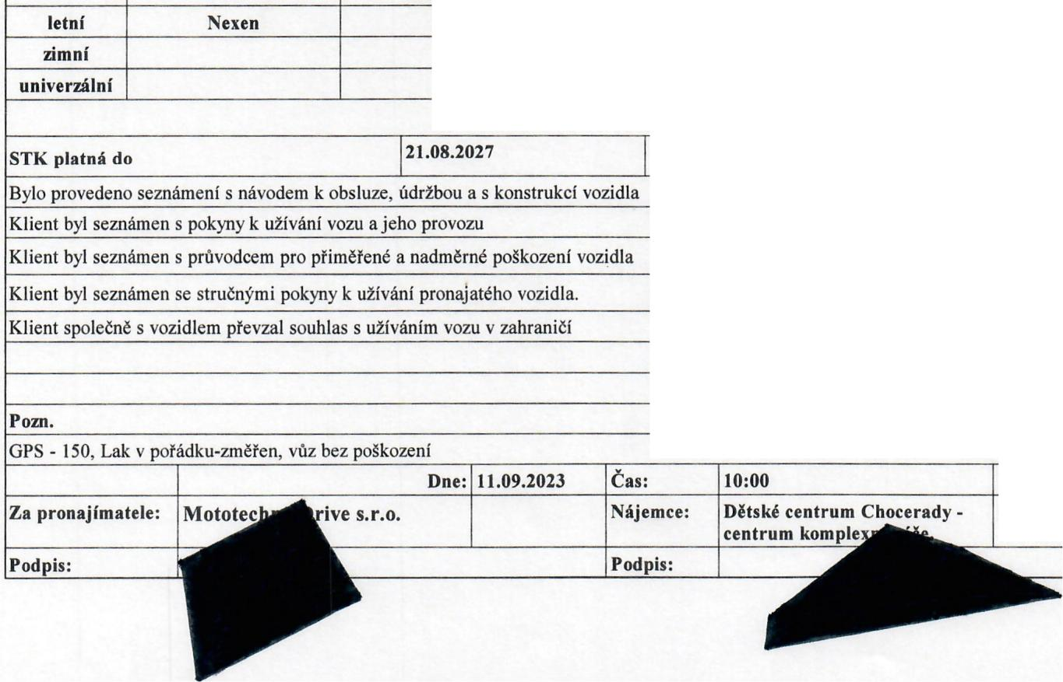
Trojuhelnlk
0^{ano} One
Lekarna
0^{ano} One
zna~ka
rozmer P. naprava
205/50Rl7
rozmer Z. naprava
205/50Rl7
Vozidlo je tech. zpusobile
~anoDne
www.mototechnadrive.cz
ICO 43750672
~

~oHJI:ec71na
DRIVE
Protokol 0 vraceni vozidla (pi'floha c. 3)
ke smlouve cislo 2300919

SPZIRZ | 6SD4349 | Datum vraeenf
Typ vozidla | Skoda Scala I 1.0 TSI | Cas vraeenf
VIN | TMBER6NWIP3171991 | Po~etkm
Drub PH die TP | Benzin | PHM dojezd
Barva | Bita

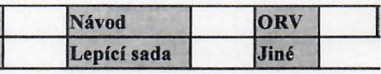
Servisnf knffJul
Povinna vybava

Dalni~nf mamka

SD karta mapy

Nadmirne opotfebenf | Castka bez DPH
I Celkova ~astka bez DPH
Pojistne udaJosti

Nahrada §kody
Poznamky

Castka bez DPH

PNEU | zna~ka | rozm~r P. naprava | rozm~r Z. naprava | pocet (ks)
letni | Nexen | 205/50RI7 | 205/50RI7 | 4
zimni |  |  |  | 0 | Rezerva
univerzalni |  |  |  | 0 | Dano0^{n}e

 | Dne: |  | Cas:
Za pronajimatele: | Mototechna Drive s.r.o. |  | Najemce: | Detske centrum Chocerady - | ICO 43750672
 |  |  |  | centrum komplexni pe~e,
Podpis: |  |  | Podpis:

